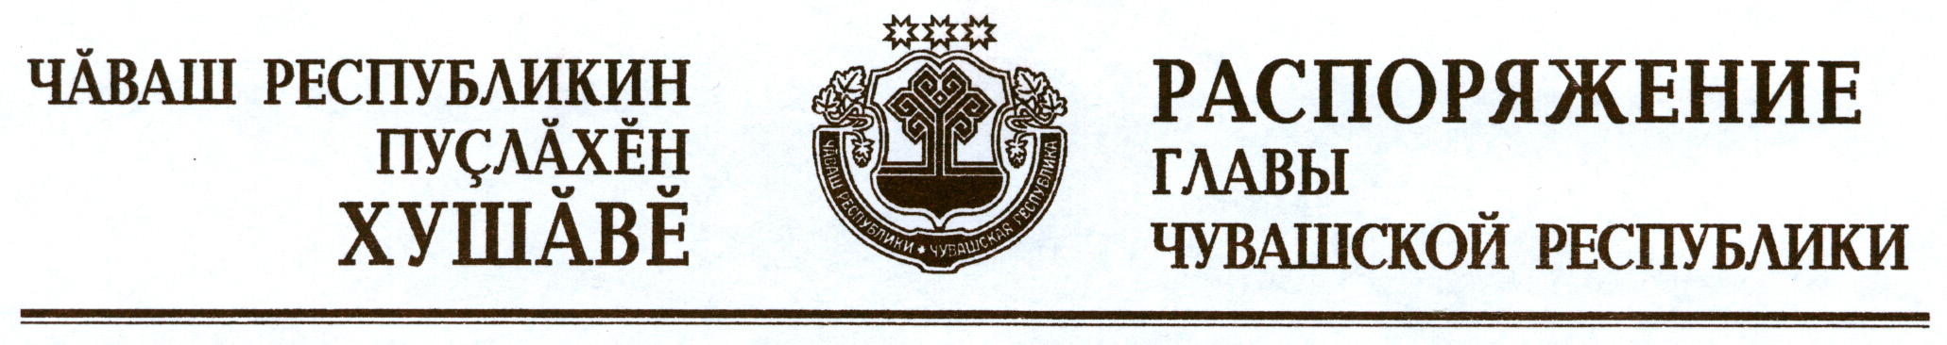

1. В соответствии со статьей 2 Закона Чувашской Республики от
30 июля 2012 г. № 50 «О внесении изменений в Закон Чувашской Республики «О Президенте Чувашской Республики» внести в распоряжение Президента Чувашской Республики от 29 августа 2010 г. № 125-рп следующие изменения:
преамбулу изложить в следующей редакции:
«В соответствии со статьей 2 Закона Чувашской Республики от
30 июля 2012 г. № 50 «О внесении изменений в Закон Чувашской Республики «О Президенте Чувашской Республики» в целях обеспечения гарантий Президента Чувашской Республики, прекратившего исполнение полномочий:»;
в пункте 1:
в абзаце первом слова «Администрации Президента Чувашской Республики» заменить словами «Администрации Главы Чувашской Республики»;
в абзаце втором слова «Президента Чувашской Республики» заменить словами «Главы Чувашской Республики»;
абзац шестой изложить в следующей редакции:

«пользованию на территории Чувашской Республики правительственной связью, сотовой и телефонной связью;»;
дополнить абзацем следующего содержания:
«обеспечению в случае необходимости безопасности в местах его постоянного или временного пребывания на территории Чувашской Республики в установленном законодательством порядке.»;
пункт 3 признать утратившим силу.
2. Настоящее распоряжение вступает в силу со дня его подписания.

Глава
Чувашской Республики М.Игнатьев

г. Чебоксары
24 августа 2012 года
№ 202-рг

